Etapa 2 – Arquitetura e Modelagem
Projeto: Sistema Embarcado de Identificação de Módulos Roubados via CAN
Autor: Arthur Franco Neto

2.1 Arquitetura do Sistema
O sistema será desenvolvido na plataforma BitDogLab (Raspberry Pi Pico W), integrando:
- MCP2515 (com transceiver CAN) para comunicação com o barramento CAN via SPI.
- Display OLED 128x64 para interface visual.
- LED RGB para indicação de status.
- Botões para seleção de modos e interação.
- Buzzer para alertas sonoros.
- Bluetooth para interação com aplicativo móvel (App Inventor).
- Wi-Fi para sincronização com servidor remoto.
Dois modos operacionais serão implementados:
- Modo 1 – Verificação Direta: consulta módulos no CAN e compara Identificações com whitelist.
- Modo 2 – Verificação por VIN: recebe VIN, obtém lista esperada de módulos e verifica se IDs obtidos correspondem.

Pinagem e Conexões
Componente / Função | Pinos GPIO Pico W | Interface
MCP2515 (CAN) | 16 (SPI0_MISO) | SPI0
 | 17 (SPI0_CS)
 | 18 (SPI0_SCK)
 | 19 (SPI0_MOSI)
 | 20 (RESET/INT) | Controle
Display OLED 128x64 | 14 (I²C0_SDA) | I²C0
 | 15 (I²C0_SCL)
Botão 1 | 5 | Digital IN
Botão 2 | 6 | Digital IN
Buzzer | 10 | PWM / OUT
LED RGB | 11 (R) | PWM / OUT
 | 12 (G) | PWM / OUT
 | 13 (B) | PWM / OUT
Wi-Fi | Interno no Pico W | 802.11b/g/n

2.3 Diagrama de Hardware
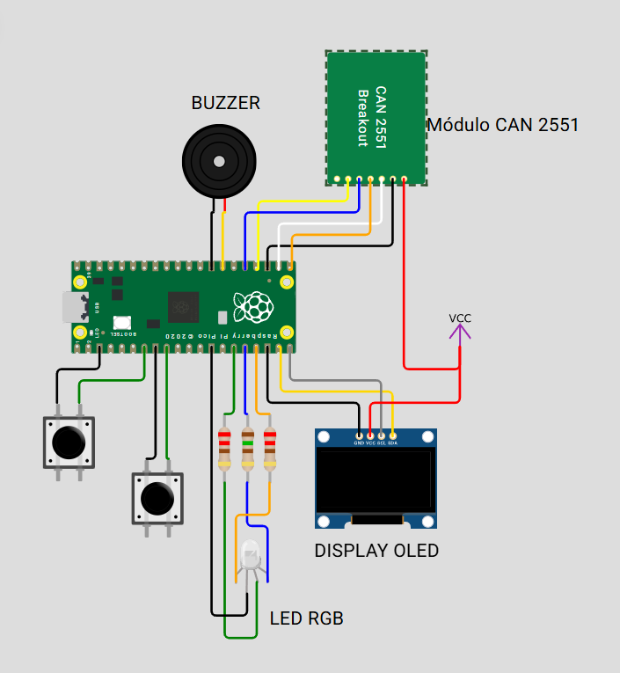

2.4 Blocos Funcionais

Aquisição de Dados CAN
- Responsabilidade: Receber informações dos módulos conectados ao barramento CAN via MCP2515.
- Funções principais:
  - Envio de comandos de leitura para módulos específicos.
  - Recepção de respostas dos módulos.
  - Detecção de erros de comunicação CAN (timeout, CRC, ausência de resposta).

Processamento e Validação
- Responsabilidade: Interpretar e validar os dados recebidos dos módulos.
- Funções principais:
  - Validação de dados (checksum, consistência).
  - Conversão de informações para formato legível.
  - Identificação de falhas ou módulos não respondendo.

Interface do Usuário
- Responsabilidade: Exibir informações e alertas ao usuário.
- Funções principais:
  - Display OLED 128x64: status dos módulos e mensagens de erro.
  - LED RGB: indicações visuais (verde: OK, amarelo: aviso, vermelho: falha).
  - Buzzer: alertas sonoros para erros críticos.
  - Botões: navegação entre módulos e atualização manual de dados.

Comunicação Externa via Wi-Fi
- Responsabilidade: Sincronizar dados com servidor remoto.
- Funções principais:
  - Envio periódico de informações dos módulos.
  - Recebimento de confirmações ou comandos do servidor.
  - Notificação de erros críticos via Wi-Fi.
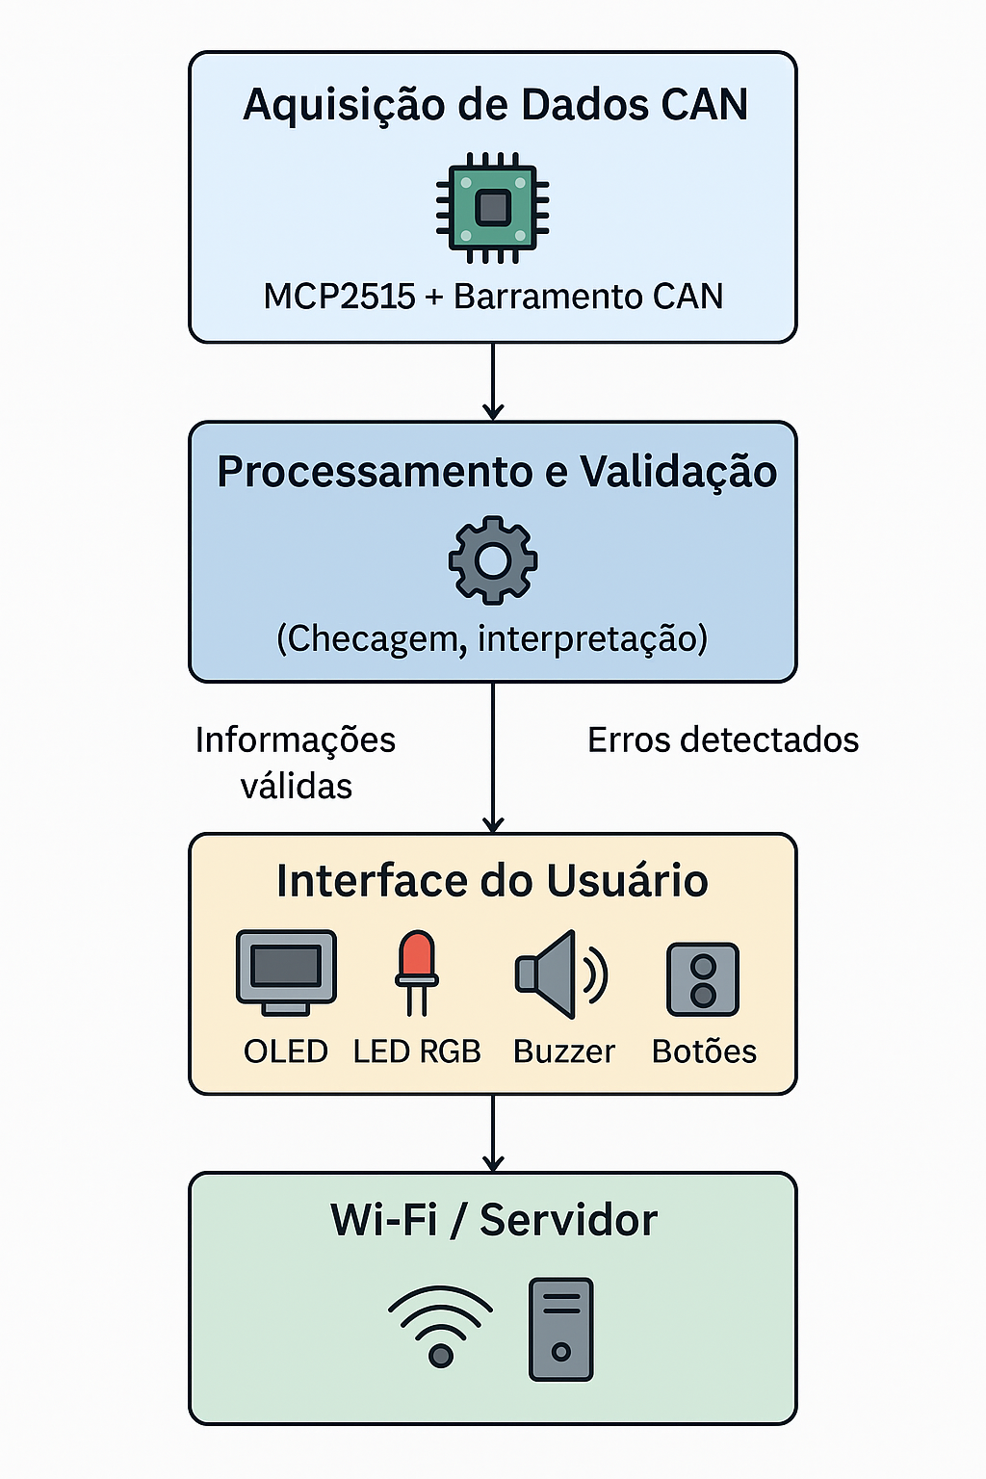

Fluxograma de Software – Sistema de Monitoramento de Módulos via CAN
Início
- Inicialização do sistema
  - Configuração do MCP2515 (CAN)
  - Inicialização do Wi-Fi
  - Inicialização do Display OLED, LED RGB e Buzzer
  - Configuração dos botões

Loop Principal
- Aquisição de Dados CAN
  - Envia comando de leitura para módulo específico
↳ Se envio falhar → registra erro de comunicação
  - Recebe resposta do módulo
↳ Se timeout/erro → registra falha no módulo
  - Repete para todos os módulos conectados
- Processamento e Validação
  - Verifica integridade dos dados (checksum/consistência)
↳ Se inválido → marca erro
  - Converte dados para formato legível
  - Atualiza status interno do módulo (OK / Aviso / Falha)
- Interface do Usuário
  - Atualiza Display OLED com status dos módulos
  - Atualiza LED RGB:
    - Verde: Todos os módulos OK
    - Amarelo: Aviso em algum módulo
    - Vermelho: Falha crítica
  - Emite Buzzer se houver erro crítico
  - Lê botões:
    - Navegação entre módulos
    - Atualização manual de dados
- Comunicação Externa via Wi-Fi
  - Envia dados coletados para servidor
  - Recebe confirmações ou comandos
  - Notifica erros críticos via Wi-Fi
